УРОКИ, ИЗВЛЕЧЕННЫЕ ИЗ АВАРИИ
(17.07.2025 – Калининградская область)

Дата происшествия: | 17 июля 2025 г.
Наименование организации: | - АО «Россети Янтарь»,  - Прегольская ТЭС филиала «Калининградская ТЭЦ-2» АО «Интер РАО-Электрогенерация»
Ведомственная принадлежность: | 1. ПАО «Россети»;  2. АО «Интер РАО-Электрогенерация»
Место аварии: | Калининградская область
Вид аварии: | Повреждение объекта электросетевого хозяйства (высший класс напряжения 6 кВ и выше) в электрических сетях или на электростанции, а также отключение такого объекта действием автоматических защитных устройств или оперативным персоналом вследствие недопустимых отклонений технологических параметров или ошибочных действий оперативного персонала, в том числе вызвавшее обесточивание резервных трансформаторов собственных нужд атомной электростанции;  Неправильные действия защитных устройств и (или) систем автоматики;  Отключение генерирующего оборудования или объекта электросетевого хозяйства, приводящее к снижению надежности ЕЭС России или технологически изолированных территориальных электроэнергетических систем, при возникновении следующего события:  применение графиков временных отключений суммарным объемом 100 МВт и более или прекращение электроснабжения на величину 25 и более процентов общего объема потребления в операционной зоне диспетчерского центра
Краткое описание аварии: | 17.07.2025 в 08:32 в результате механического разрушения (повреждение) опорного фарфорового изолятора отделителя воздушного выключателя 330 килоВольт воздушной линии на Подстанции 330 килоВольт О-1 Центральная (АО «Россети Янтарь») отключилась секция 330 килоВольт и автотрансформатор. На Прегольской ТЭС вследствии неправильной работа комплектов релейной защиты и электроавтоматики производства General Electric аварийно отключились 4 Блока с суммарной нагрузкой 162 МегаВатт. Прегольская ТЭС снизила нагрузку до 0.  В результате отключения Блоков на Прегольской ТЭС частота в энергосистеме Калининградской области снизилась до 47,67 Герц и действием автоматической частотной разгрузки были отключены потребители в объеме 148 МегаВатт (274 тыс. человек).
Последствия аварии: | В результате отключения Блоков на Прегольской ТЭС частота в энергосистеме Калининградской области снизилась до 47,67 Герц и действием автоматической частотной разгрузки были отключены потребители в объеме 148 МегаВатт (274 тыс. человек)
1. Технические причины аварии: | Механическое разрушение (повреждение) опорного фарфорового изолятора отделителя воздушного выключателя 330кВ.  Неправильная работа комплектов релейной защиты и автоматики дифференциальной защиты генераторов производства General Electric на Прегольской ТЭС при внешнем коротком замыкании.
2. Организационные причины аварии: | Отсутствие технической поддержки и технического центра General Electric на территории РФ после ввода 11 пакета санкций США от 18.06.2023 для терминала защит GE G60 производства General Electric, находящегося в эксплуатации.
3. Технические мероприятия: | - Выполнить расчет по настройке функции ДЗГ, которая изначально предполагалась проектом и по факту реализована в существующих панелях ООО «НПП ЭКРА». По результатам расчета принять решение о возможности ввода в работу функцию ДЗГ на панелях ООО «НПП ЭКРА», с воздействием на отключение и пуск УРОВ генераторного выключателя и на гашение поля генератора.  - Обеспечить передачу сигнала о срабатывании функции ДЗГ, реализованной в терминалах ООО «НПП ЭКРА», в АСУ ТП блока.  - По результатам анализа документации о фактически реализованных проектно-конструкторских решений по размещению ТТ нулевых выводов генераторов газовых турбин блоков №1, №2, №3, №4 Прегольской ТЭС провести испытания ТТ, установленных в нулевых выводах генераторов газовых турбин на Прегольской ТЭС, в специализированной испытательной лаборатории с целью проверки влияния соседних токоведущих шин при протекании по ним тока КЗ на значение вторичного тока ТТ в неповрежденной фазе.  - Провести натурные испытания с физическим опытом КЗ на оборудовании (электрической сети), с анализом полученных в ходе испытаний данных РАС и с разработкой, при необходимости, корректирующих мероприятий.
4. Организационные мероприятия: | Разработать и утвердить техническое решение, исключающее неправильное (излишнее) срабатывание дифференциальной защиты генератора на газовых турбинах блоков ТЭС.  Разработать и согласовать с Региональным штабом программу проведения натурных испытаний с физическим опытом КЗ на оборудовании (электрической сети).
5. Извлеченные уроки: | - Усиление контроля за исполнением требований нормативных документов по эксплуатации электрооборудования;  5.2 Организация взаимодействия с производителем терминала автоматики управления В АТ-1 на ПС 330 кВ на предмет обеспечения правильной работы устройства в диапазоне частот 45-55Гц.
6. Фото места происшествия. | 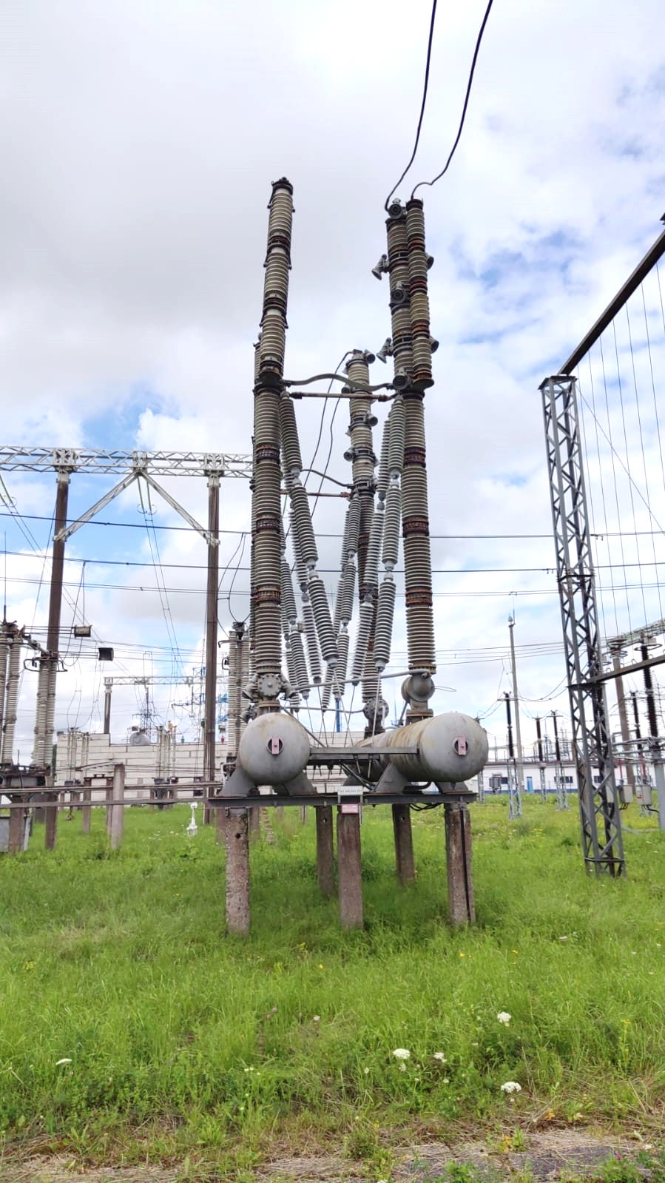  Возгорание кабелей 6-0,4 кВ в кабельных сооружениях РУСН 1 очереди Автовской ТЭЦ (ТЭЦ-15), приведших к отключению электропитания собственных нужд Автовской ТЭЦ (ТЭЦ-15)

